附件
消费品召回计划
生产者名称 | 汕头市澄海区金钿玩具有限公司
产品名称 | 勇士兵器（弓箭）
品牌 | /
涉及数量 | 24只
型号/规格 | 85179
生产起止日期 | 2021年3月5日至2021年4月10日
生产批号/批次 | 玩（2021）03001
产品描述及外观照片 | 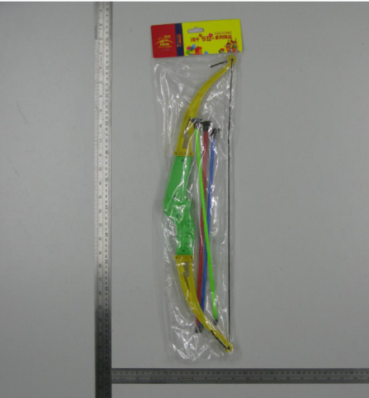  产品为勇士兵器（弓箭）,拉弓射箭的动作，锻炼儿童手眼协调和身体协调性，是一款儿童互动游戏玩具。
存在的缺陷 | 弹射玩具未设非正常使用的潜在危险警示说明。
可能导致的后果 | 未能起到提醒作用，可能造成被弹射物射伤的危险。
避免损害发生的应急处置方式 | 让消费者暂停使用有缺陷的产品，马上联系公司或经销商进行退货处理。
具体召回措施 | 1.联系销售商立即停止销售并下架该产品，对库存产品进行退货；  2.在我司门口及销售商实体店铺贴布召回公告，保存发布公告图片和截图；  3.联系消费者告知召回事宜，接受消费者咨询，为消费者提供免费更换或退货等服务。
召回负责机构 | 汕头市澄海区金钿玩具有限公司
召回联系方式 | 召回服务热线：0754—85871370
召回进度安排 | 集中召回时间计划在2025年1月6日至2025年4月7日（具体以实际进度安排为准）。
其他需要报告的内容 | 无
其他信息 | 相关用户也可以登录汕头市市场监督管理局网站“政务公开—重点领域信息公开—产品质量信息”栏目，或拨打汕头市市场监督管理局缺陷产品召回工作联系电话（0754—88545860）了解更多信息。

